# ThingLinkin tietoturva asetukset

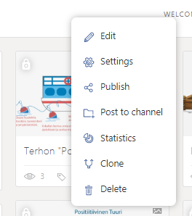

Tietoturva asetukset löytyvät ”*Settings*” otsikon takaa.

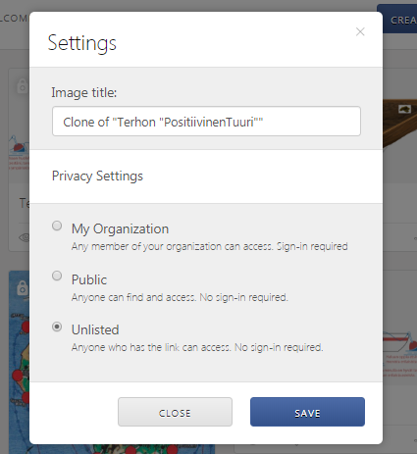

Valitse ”Unlisted”